**Tugas 7 Deteksi Tepi**



**Nama:saripah maulani tasyah**

**Kelas:ptik C**

**Nim:200209502069**

**Universitas negeri makassar 2021**

**Teknik informatika dan computer**

Masukkan Script Seperti Pada Gambar Kemudian Run

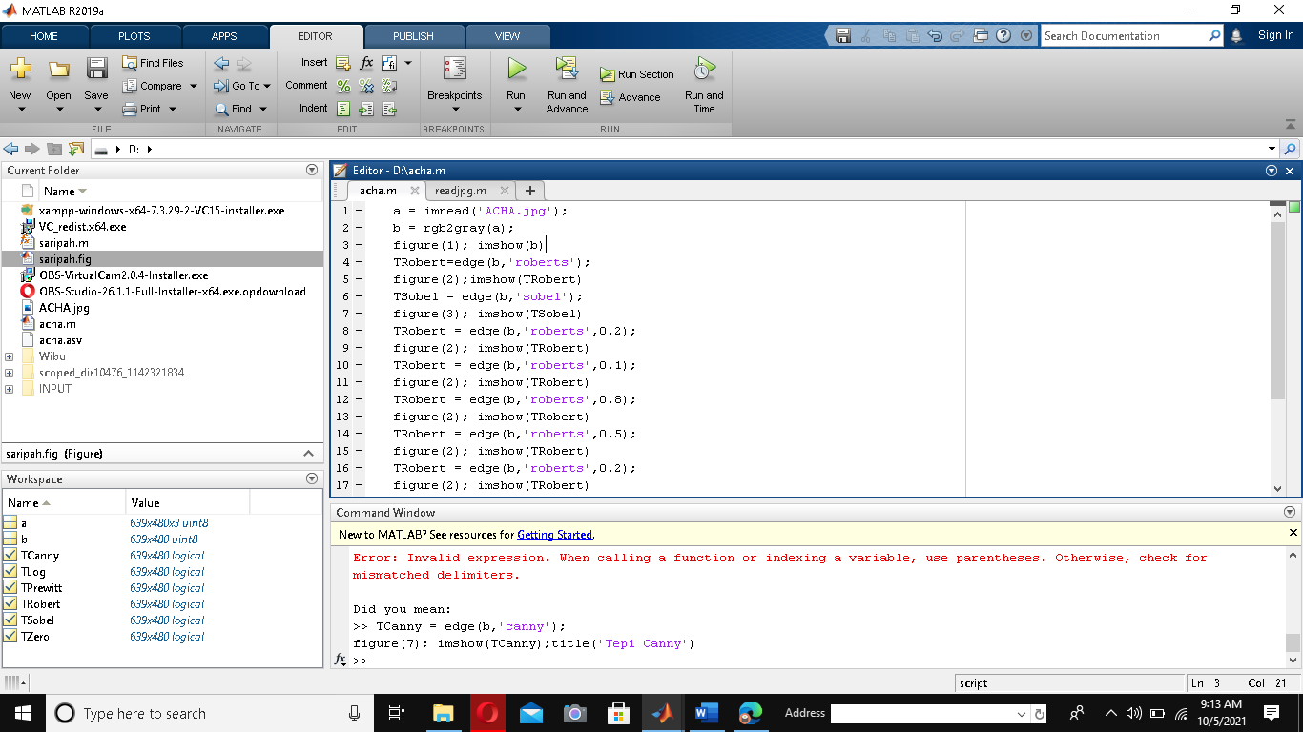

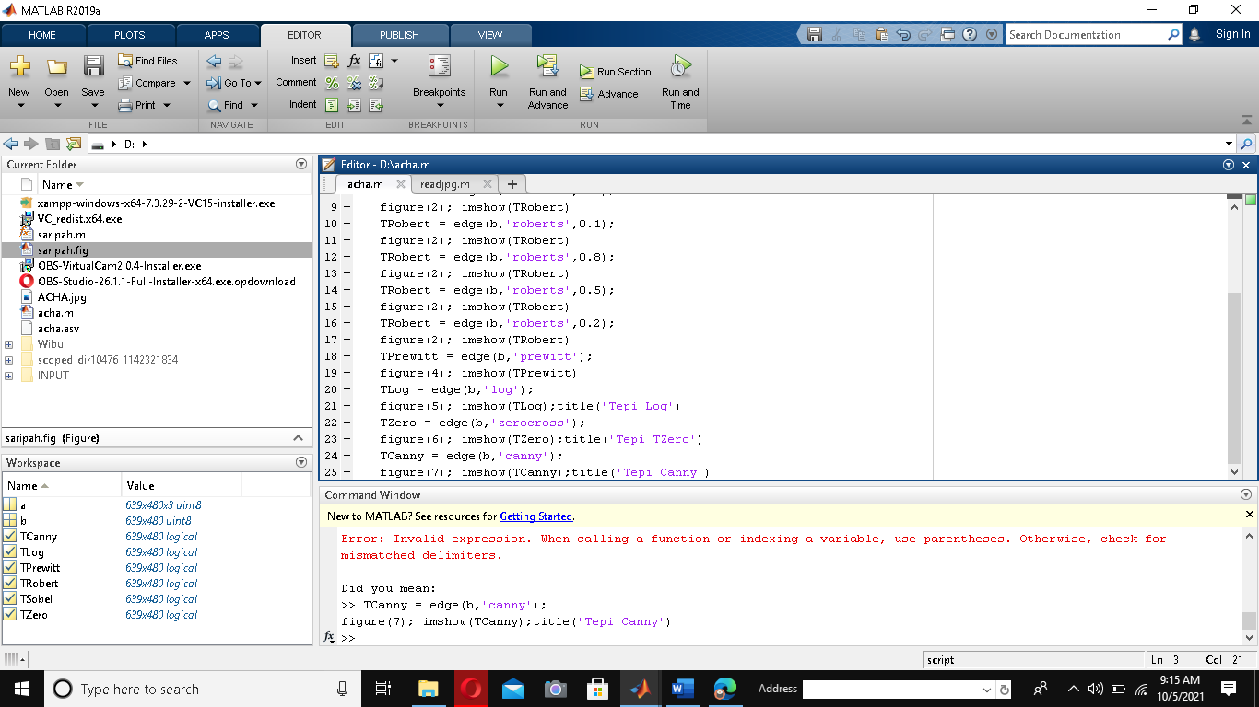

**Inilah hasilnya setelah di run**

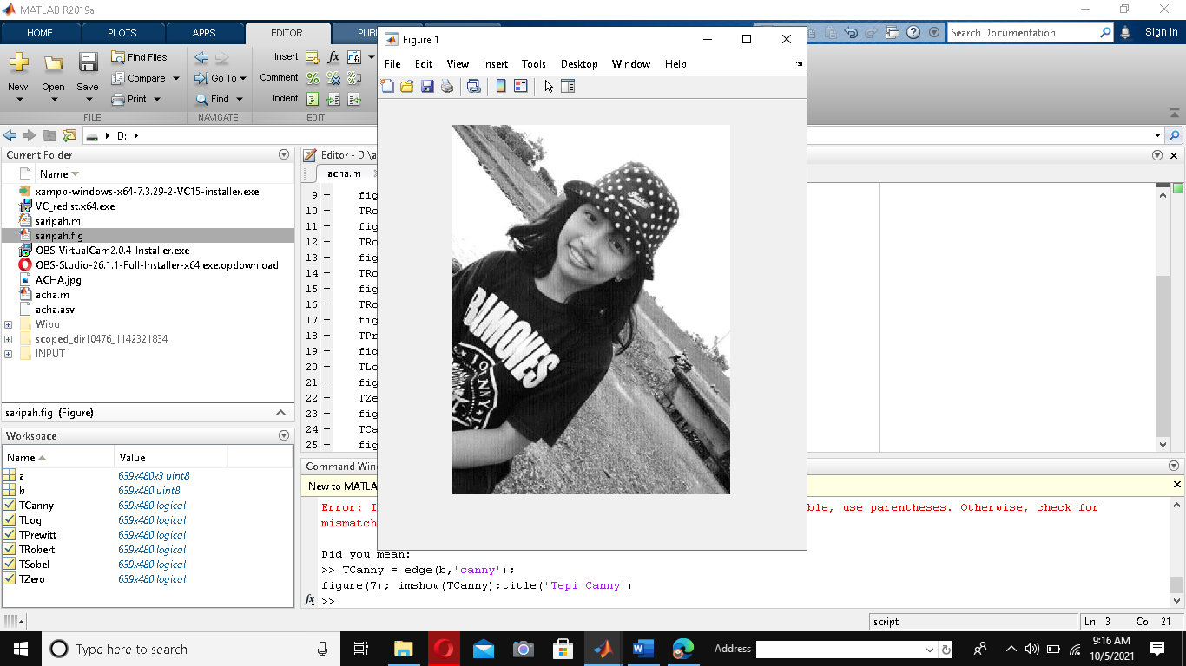

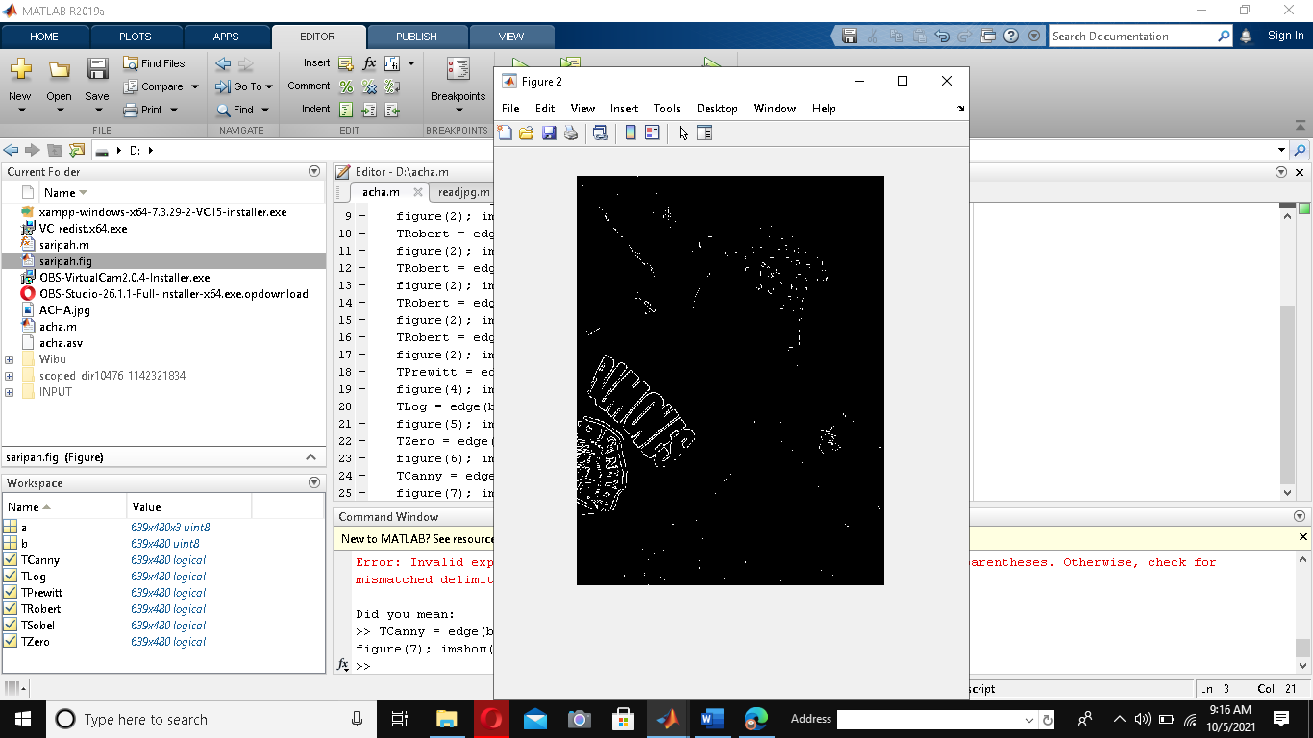

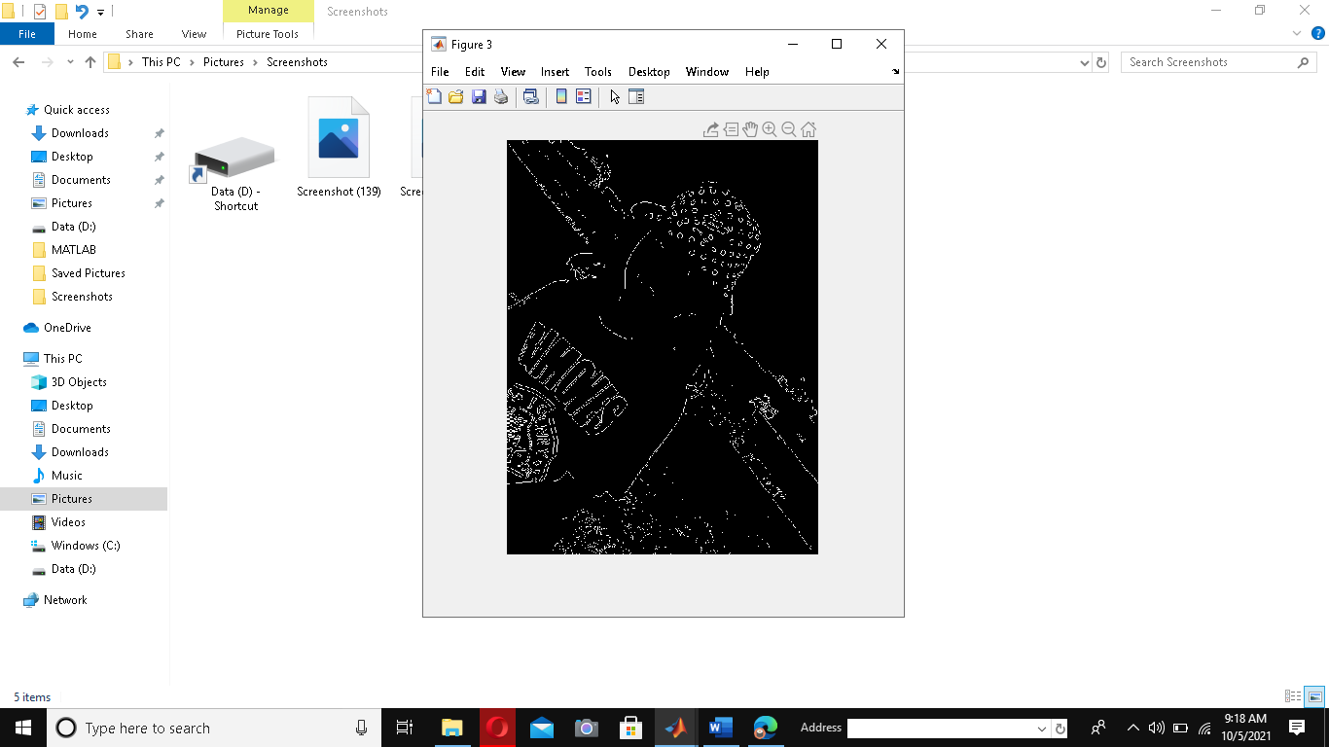

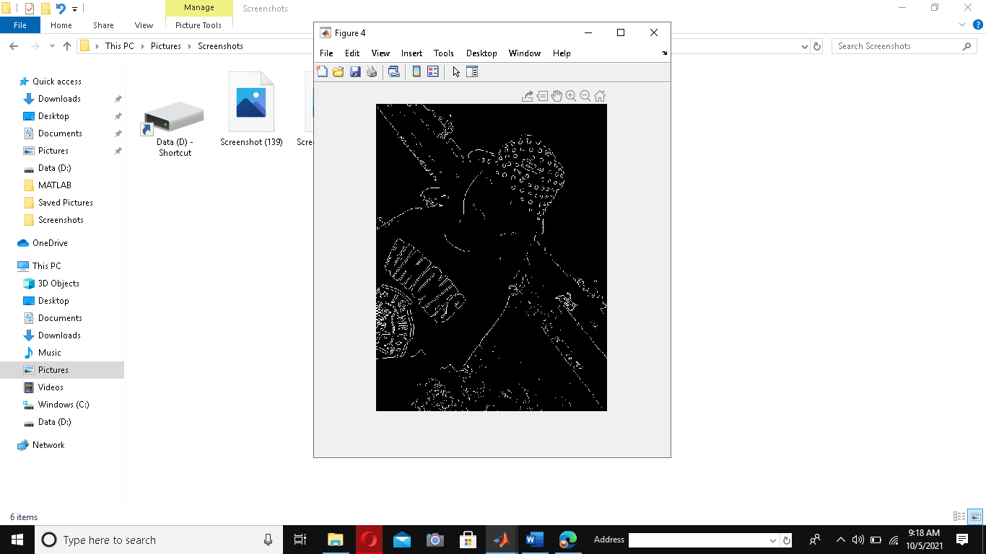

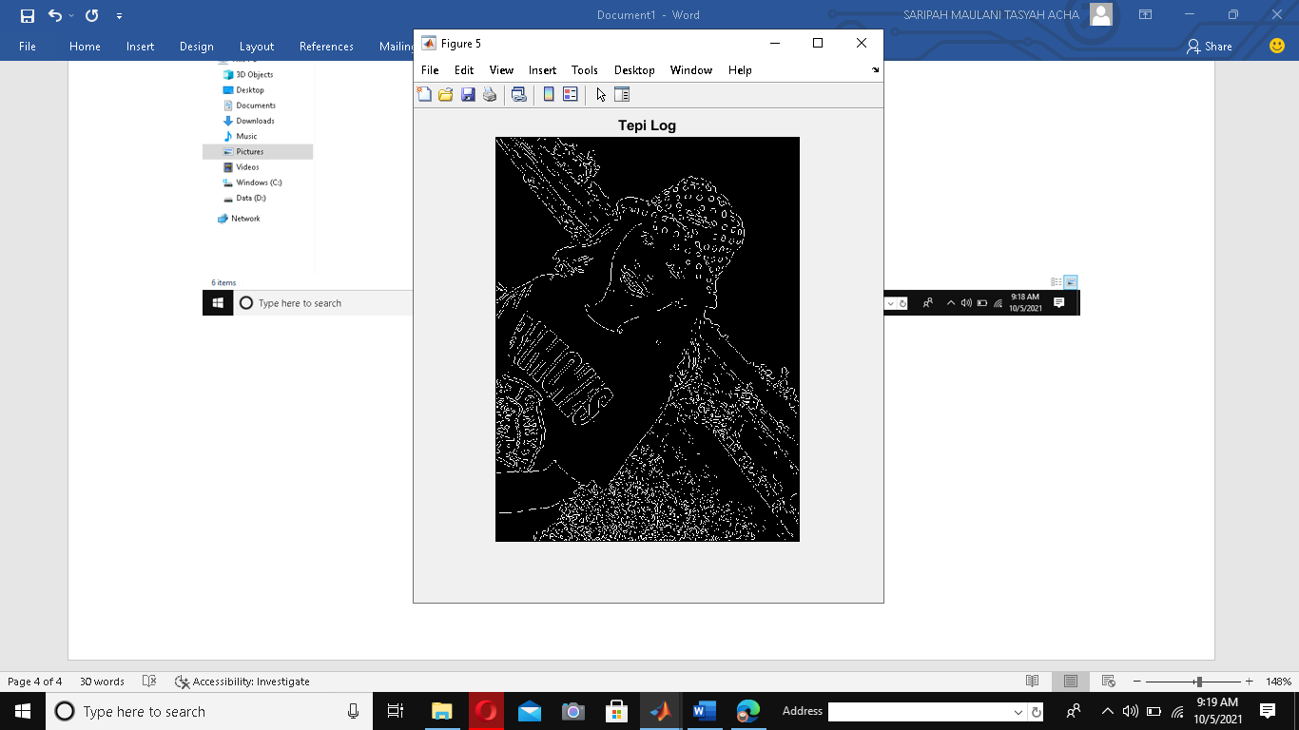

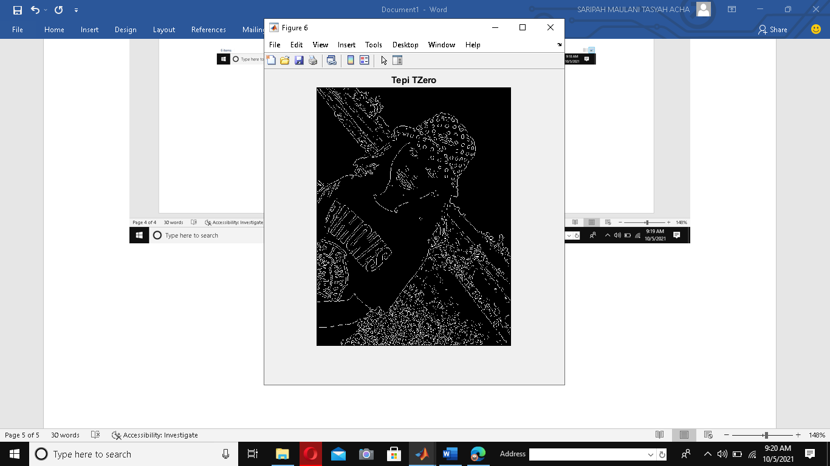

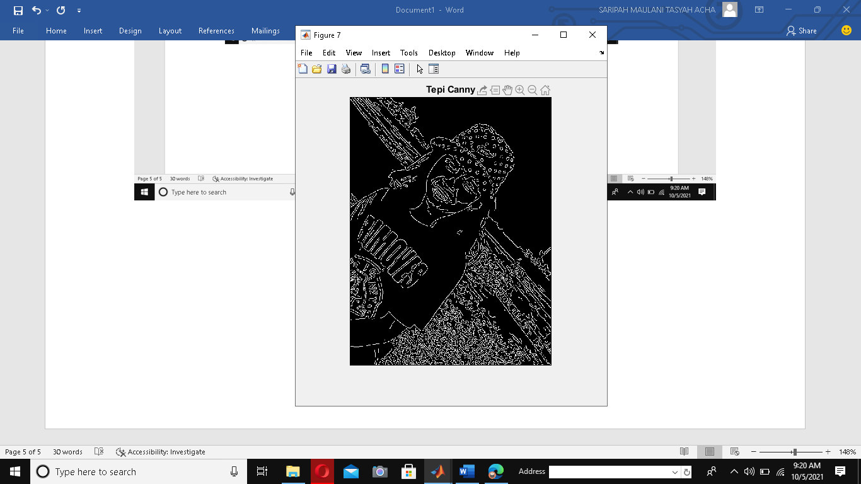

**SOAL**

*Lakukan deteksi tepi dari foto anda. Bandingkan metode deteksi tepi dan berikan penjelasan metode yang mana yang lebih baik.*

**JAWABAN**

Untuk saya pribadi lebih memilih Tepi Canny Mengapa karna dengan menggunakan metode canny terlihat garis tepi pada gambar baik pada bagian dalam maupun tepi gambar terlihat tebal, garis vertical maupun horizontal pada bagian depan foto sangat jelas jika dibandingkan dengan dua metode di atas dan Canny Peningkatan kualitas bertujuan menghasilkan Gambar dengan kualitas yang lebih baik dibandingkan dengan Deteksi Tepi Lainnya dan Operator Canny menggunakan Gaussian Derivative Kernel untuk menyaring noise dari citraawal untuk mendapatkan hasil deteksi tepi yang halus. Pada metode LoG garis tepiyang dihasilkan akan keliatan tidak begitu jelas, dimana pada image dengan derajatkeabuan (gray level), nilai intensitas antara batas tepi keliatan hampir sama dengan background dari citra yang dicari tepiannya tersebut. Dan Berdasarkan hasil analisis diatas maka disimpulkan bahwa deteksi tepi paling baik dihasilkan dari pengguna metode canny. Deteksi tepi dengan menggunakan metode canny adalah deteksi tepi terbaik dikarenakan morfologi garis yang dihasilkan oleh deteksi tepi ini lebih baik terlihat pada garis tepi gambar, baik pada bagian dalam maupun tepi gambar terlihat tebal, garis vertical maupun horizontal pada bagian depan obyek sangat jelas jika dibandingkan dengan dua metode di atas.